Norma Fundamental de Documentación

CONTENIDO

1. OBJETIVO 2
2. DEFINICIONES 2
3. ESTRUCTURA DE LA DOCUMENTACIÓN 3
3.1. Niveles de la documentación – Responsable(s). Servidores Públicos FBSCGR, Oficina de Planeación 3
3.2. Identificación de la Necesidad - Responsable(s). Servidores Públicos FBSCGR 4
3.3. Identificación de Documentos- Responsable(s). Servidores Públicos FBSCGR 4
3.4. Estructura de los Documentos - Responsable(s). Servidores Públicos FBSCGR 7
3.4.1. Caracterizaciones. 7
3.4.2. Procedimientos. 8
3.4.3. Instructivos. 9
3.4.4. Otros documentos 9
Manual 9
Guía 9
Formato Virtual 10
3.5. Gestión de Comunicaciones Oficiales 11
3.5.1. Memorando 11
3.5.2. Carta 12
3.5.3. Circular 13
3.5.4. Presentaciones. 14
3.6. Redacción de Documentos 14

OBJETIVO

Fijar las directrices para la creación, modificación y eliminación de documentos que conforman el Sistema Integrado de Gestión (SIG) del Fondo de Bienestar Social de la Contraloría General de la República.

Este documento describe la estructura de los documentos internos del Fondo de Bienestar Social de la CGR, así como las especificaciones de las características que se deben tener en cuenta para la redacción, identificación, numeración y uso de los mismos.

DEFINICIONES

2.1. Documento. Es toda información y su medio de soporte. Este medio puede ser en papel, magnético, óptico, electrónico y fotográfico o una combinación de estos.

2.2. Formato. Documento base requerido para diligenciamientos periódicos de información que una vez diligenciado se convierte en registro del FBSCGR.

2.3. Guía. Documento que establece orientaciones, recomendaciones o sugerencias sobre un tema específico.

2.4. Instructivo. Documento que describe en detalle cómo se debe realizar una actividad específica y define estándares de aceptabilidad para el servicio.

2.5. Procedimiento. Descripción especificada de la secuencia de pasos necesarios para asegurar la correcta ejecución de actividades de tipo administrativo o técnico. En general, un procedimiento define qué, cómo, quién, cuándo y en donde se debe realizar la actividad.

2.6. Proceso. Conjunto de operaciones que interactúan para alcanzar un determinado fin. Transformación de insumos para obtener un producto con características previamente especificadas.

2.7. Protocolo. Son documentos que describen paso a paso actividades que deben ser cumplidas en el estricto orden allí descrito y guardando una rigurosidad especial en su aplicación, tiempos y controles, porque su incumplimiento puede representar un riesgo para la salud y el bienestar de las personas, por ejemplo: protocolos de salud ocupacional, de servicios médicos. (Procedimiento elaboración y control de documentos del SGC, Colciencias, 2021).

Documento que recopila conductas, acciones y técnicas que se consideran adecuadas ante ciertas situaciones.

2.8. Manual. Herramienta mediante la cual se establecen directrices generales de temas, procesos o métodos los cuales incluyen información de interés. (Manual para la elaboración y control de documentos del Sistema Integrado de Gestión (SIG) del DNP, Departamento Nacional de Planeación, 2022).

2.9. Manual de Proceso. Es el documento que contiene la descripción de las actividades que deben seguirse en la realización de las funciones de una unidad administrativa, o de dos o más de ellas. El manual compila el objetivo, el alcance del proceso, la descripción de las actividades, los procedimientos, los riesgos y controles, el listado de registros y documentos que sirven de soporte a los procesos.

ESTRUCTURA DE LA DOCUMENTACIÓN

3.1. Niveles de la documentación – Responsable(s). Servidores Públicos FBSCGR, Oficina de Planeación

La documentación desarrollada en el Fondo de Bienestar Social de la Contraloría General de la República responde a la estructura de un Sistema Integrado de Gestión señalada en el diagrama, donde se encuentran los siguientes niveles:

I Nivel: El manual del Sistema Integrado de Gestión (con las caracterizaciones de cada uno de los procesos definidos).

II Nivel: Los procesos, procedimientos y protocolos (documentados).

III Nivel: Los documentos específicos (fichas técnicas, guías, instructivos, etc.) de los procedimientos establecidos en el mapa de procesos de la entidad.

IV Nivel: Los registros realizados en cada proceso.

Los procedimientos requeridos, establecidos y documentados para el Sistema Integrado de Gestión del FBSCGR se encuentran desarrollados en cada uno de los documentos pertinentes (procedimientos e instructivos).

3.2. Identificación de la Necesidad - Responsable(s). Servidores Públicos FBSCGR

Cualquier persona que haga parte del FBSCGR puede presentar una propuesta de elaboración o modificación de un documento a través del responsable del proceso para su revisión.

Si la propuesta, solicitud o modificación del documento cumple con los requerimientos del proceso y los estándares de la norma fundamental, se aprobará el documento para su aplicación de acuerdo con el procedimiento Control de Documentos.

3.3. Identificación de Documentos- Responsable(s). Servidores Públicos FBSCGR

La identificación alfanumérica (código) que se le da a cada documento generado por el Sistema Integrado de Gestión del FBSCGR debe atender los siguientes pasos:

- Definir el tipo de documento que va a ser objeto de codificación, asignando el identificador correspondiente a la siguiente tabla:

Tipo de Documento | Identificador
Caracterización | CP
Código | C
Documento | D
Estatuto | E
Formato | F
Guía | G
Instructivo | I
Manual | MN
Mapa | MP
Plan | PL
Política | PO
Procedimiento | PT
Proceso | P
Protocolo | PR

- Asignar el segundo identificador, correspondiente al tipo de proceso al que pertenece el documento:

Tipo de Macroproceso | Identificador
Estratégico | E
Misional | M
Apoyo | A
Seguimiento y Evaluación | S
c) El tercer identificador corresponde a la dependencia que pertenece el documento:

Para el caso de los procedimientos, cuando en las actividades intervienen varias áreas, por ser transversales, se codificará con el número que identifica al área con mayor cantidad de actividades, complejidad y magnitud a decisión del jefe máximo de las áreas involucradas.

Macroprocesos | Procesos | Dependencia | Identificador
Estratégico | Direccionamiento Estratégico y Planeación | Gerencia | 1000
Estratégico | Gestión de Atención al Usuario | Grupo de Atención al Usuario y Enlace con Grupos de Interés. | 1030
Estratégico | Gestión de las TICS | Grupo de Tecnologías de La Información y Comunicaciones | 1040
Estratégico | Direccionamiento Estratégico y Planeación | Oficina de Planeación | 1200
Misional |  | Dirección de Desarrollo y Bienestar | 2000
Misional |  | Subdirección de Bienestar y Calidad de Vida | 2100
Misional | Bienestar, Recreación, Cultura y Deporte | Grupo Bienestar, Recreación, Cultura y Deporte | 2110
Misional | Atención a Gerencias Departamentales | Grupo de Seguimiento y Atención a Gerencias departamentales | 2120
Misional |  | Subdirección de desarrollo y Emprendimiento | 2200
Misional | Atención Médica | Grupo Centro Médico y Atención Integral en Salud | 2210
Misional | Gestión Educativa | Grupo de Gestión Educativa y Colegio | 2220
Misional | Crédito y Cartera | Grupo de Gestión de Apoyo Financiero Crédito y Cartera | 2230
Apoyo | Gestión Jurídica | Grupo de Asuntos Jurídicos | 1020
Apoyo | Gestión Administrativa | Dirección de Gestión Corporativa | 3000
Apoyo | Gestión Administrativa | Grupo de Gestión Administrativa | 3010
Apoyo | Gestión Administrativa | Almacén | 3011
Apoyo | Gestión Administrativa | Archivo | 3012
Apoyo | Gestión de Contratación | Contratación | 3013
Apoyo | Gestión Administrativa | Recursos físicos | 3014
Apoyo | Gestión de Cesantías | Grupo de Gestión de Cesantías. | 3020
Apoyo | Gestión Financiera | Grupo de Gestión Financiera | 3030
Apoyo | Gestión Financiera | Contabilidad | 3031
Apoyo | Gestión Financiera | Presupuesto | 3032
Apoyo | Gestión Financiera | Tesorería | 3033
Apoyo | Gestión Humana | Grupo de Gestión del Talento Humano y desarrollo Organizacional | 3040
Seguimiento y Evaluación | Control y Evaluación de la Gestión | Grupo de Control Interno de Gestión | 1010
Seguimiento y Evaluación | Control Disciplinario | Oficina Asuntos Disciplinarios | 1100

- El cuarto y último identificador, indica el número de documento creado, este es consecutivo.

- Conociendo los identificadores del tipo de documento, el proceso al que pertenece y su dependencia, se asigna el consecutivo de creación.

- El siguiente es un ejemplo de codificación:

Se va a codificar el procedimiento de Control de Documentos, el cual pertenece al proceso de Direccionamiento Estratégico y Planeación, asignado a la Oficina de Planeación y es el cuarto documento creado:

Tipo de documento:
Mapa | MP
Plan | PL
Procedimiento | PT
Proceso | P
Tablero | T

Tipo de Macroproceso:
Estratégico | E
Misional | M
Apoyo | A
Seguimiento y Evaluación | S

Dependencia a la que ha sido asignado:

Oficina de Planeación | 1200

Orden de creación: 04

La codificación asignada a este documento, será: PT-E-1200-04

Este código será incluido en el encabezado de cada documento, donde se identificará la versión del mismo.

Encabezado. El encabezado de cada documento se llenará en la siguiente estructura, tomando como ejemplo el encabezado del presente procedimiento:

 | Proceso Direccionamiento Estratégico y Planeación  Instructivo Norma Fundamental de Documentación | Código: | I-E-1200-02
 |  | Versión: | 10

Los campos del encabezado se llenarán de la siguiente manera:

- Logo del Fondo de Bienestar Social de la Contraloría General de la República.
- Nombre del proceso.
- Nombre del documento. Debe ir el tipo de documento (mirar cuadro anterior, tipos de documentos) que se está elaborando.
- Código. La codificación asignada al documento de acuerdo a las instrucciones anteriores.
- Versión. La versión corresponde al número de edición del documento, iniciará en 1 y se actualizará cada vez que se realice modificación.

Para el pie de página de los documentos se utilizará la estructura diligenciada con el siguiente ejemplo:

Elaboró - Aprobó | Revisó | Publicación
Oficina de Planeación - Gerencia | Oficina de Planeación | Fecha: 25 de julio de 2023

Para el encabezado y pie de página se utilizará letra tipo Arial tamaño N° 8.

Se presentarán los documentos que requieran modificación, creación o eliminación con el encabezado y pie de página ya descritos.

Una vez aprobado el documento, el responsable de documentos correspondientes a los sistemas integrados de gestión en el FBSCGR – de la Oficina de Planeación, deberá incluir en la red interna, página web u otro medio determinado por la Entidad.

En el caso de los acuerdos de Junta Directiva, resoluciones u otros actos administrativos de los servidores públicos competentes del Fondo de Bienestar que crean o modifican los procesos y procedimientos, la Oficina de Planeación los codificará dentro del Sistema Documental anexándole una portada.

Estructura de los Documentos - Responsable(s). Servidores Públicos FBSCGR

Caracterizaciones.

Para el caso de las caracterizaciones se utilizará la siguiente estructura:

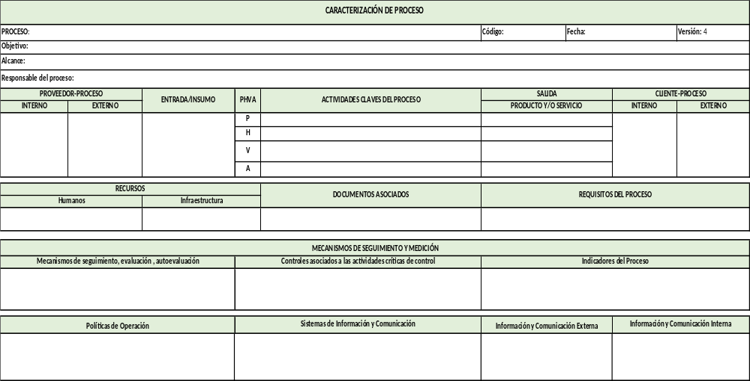

Procedimientos.

Los procedimientos seguirán la siguiente estructura:

- OBJETIVO. Es el qué y para qué se contempla el procedimiento.

- ALCANCE. En éste ítem se aclara en qué actividad inicia y hasta dónde interviene el procedimiento.

- RESPONSABLE. Se describe el cargo de la(s) persona(s) quien(es) responde(n) por el procedimiento en cuanto a su actualización y control para su ejecución. Se escribe el cargo por nivel con el grado, a menos que la especialidad del procedimiento así lo exija o lo determine el superior jerárquico.

- DEFINICIONES. Contempla los elementos que intervienen en el procedimiento y los conceptualiza según su definición y contexto. Las definiciones deben relacionarse en orden alfabético.

- DOCUMENTOS DE REFERENCIA. Se enuncian los documentos que sirven de base para contemplar el procedimiento y sus actividades.

- DESARROLLO. Descripción cronológica de las actividades, así como también los responsables de los documentos generados y controles de cada actividad.

En el ítem “Punto de Control” se debe marcar con una “X” si la actividad es un punto de control del procedimiento. Ello permitirá la identificación de riesgos.

Las actividades de control se deben describir con detalles de tal forma que permita orientar la forma de llevar a cabo el mismo.

- REGISTROS. Se enumeran los documentos en que se evidencian las actividades con sus respectivos requerimientos para que sean legalmente válidos.

- NORMATIVA. Son las leyes, decretos normas y actos administrativos que rigen el procedimiento.

- ANEXOS. Es el conjunto de documentos adicionales que intervienen en el desarrollo del procedimiento.

Con el propósito de facilitar la creación de los procedimientos puede ser utilizada la plantilla denominada: Plantilla Procedimiento (Ver anexo 7).

Instructivos.

Los instructivos presentarán como mínimo la siguiente estructura:

- OBJETIVO. Consiste en el qué y para qué se contempla el instructivo.

- DEFINICIONES. Contempla los elementos que intervienen en el instructivo conceptualizados dentro de su contexto.

- DESARROLLO. Descripción cronológica paso a paso de las acciones.

Otros documentos

Los manuales, guías y formatos deben tener el siguiente contenido básico:

Tipo de documento | Contenido Básico
Manual  Guía | - ENCABEZADO Y PIE DE PÁGINA. Ídem al procedimiento  - PORTADA  - TABLA DE CONTENIDO  - OBJETIVO  - ALCANCE  - DEFINICIONES  - DESARROLLO. Cuerpo del documento. Depende del tipo de documento y la necesidad de documentación.  - NORMATIVA
Protocolo | 1. ENCABEZADO Y PIE DE PÁGINA. Ídem al procedimiento  2. PORTADA  3. TABLA DE CONTENIDO. Será opcional cuando el documento corresponda un solo protocolo sencillo.  4. OBJETIVO. Para cada protocolo incluido  5. ALCANCE. Para cada protocolo incluido  6. RESPONSABLE. De la actualización para cada protocolo incluido.  7. DEFINICIONES. Para cada protocolo incluido  8. DESARROLLO. Cuerpo del documento. Depende del tipo y la necesidad de documentación.  9. NORMATIVA. Para cada protocolo que se incluya
Formato | ENCABEZADO Y PIE DE PÁGINA. Ídem al del procedimiento.  CUERPO. Con los campos necesarios destinados para el registro de información
Formato Virtual | En la primera sección deberá contener mínimo la siguiente información:  - Logo institucional  - Nombre e información del Formato  - Política Tratamiento de Datos  - Pregunta de aceptación política tratamiento de datos y continuar con el diligenciamiento de la información del formato o finalizar.  - Control de Documentos: Macro proceso al que pertenece; Nombre Formato; Código Formato; Versión documento y Fecha Aprobación documento.  En las siguientes secciones, los campos o preguntas del formulario.  Ejemplo Formato Virtual:  LOGO FONDO DE BIENESTAR SOCIAL DE LA CGR  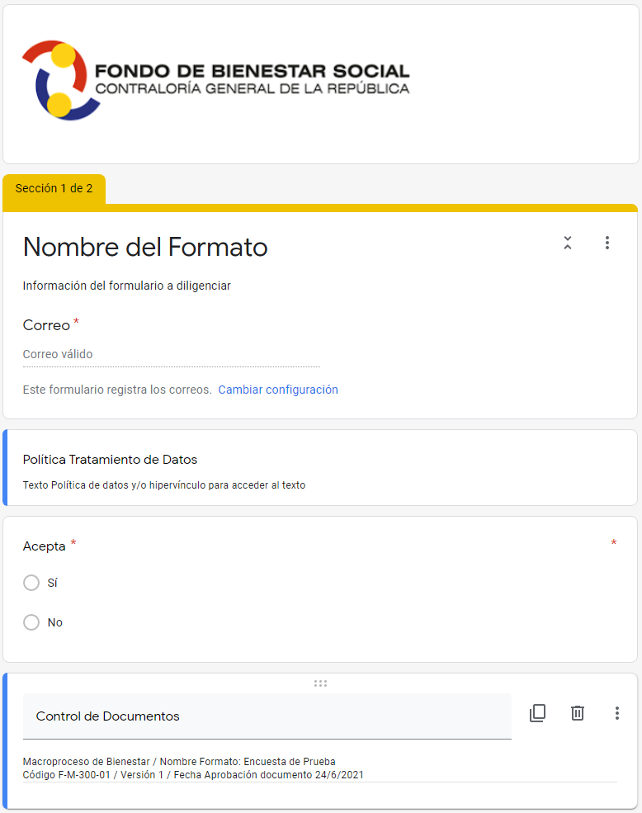
Por razones funcionales en la documentación, se sugiere consolidar en un solo documento los protocolos requeridos en cada proceso por temáticas, excepto cuando existan protocolos complejos o cuantiosos.

Se exceptúan del contenido básico los documentos que por normativa legal y reglamentaria deben llevar un contenido específico o particular.

Gestión de Comunicaciones Oficiales

A continuación, se establecen los lineamientos y las pautas que se deben aplicar en el diseño de todas las comunicaciones oficiales emitidas por la Entidad.

Dependiendo del tipo de documento que se esté emitiendo se debe tener en cuenta las siguientes directrices:

Toda la documentación emitida por el Fondo de Bienestar Social de la Contraloría General de la República, en Word o Excel debe estar identificada por el logotipo de la Entidad como encabezado. En los memorandos, circulares y cartas se incluirá además el Nit de la Entidad.

Para el pie de página se colocan los datos de contacto de la Entidad, así como el eslogan establecido en el Plan Estratégico vigente.

Las comunicaciones internas dirigidas a un destinatario de menor nivel jerárquico al del remitente, se efectuarán a través de memorando. En caso contrario, cuando las comunicaciones sean destinadas a un funcionario de nivel superior jerárquico o del mismo nivel, deberán realizarse por medio de carta.

En cuanto a los documentos emitidos por el Colegio para hijos de empleados de la Contraloría General de la República, estos se identificarán con el logotipo del Fondo de Bienestar Social y el del colegio. Igualmente, en el pie de página se colocarán los datos de contacto del Colegio y el eslogan del Proyecto Educativo Institucional PEI.

Memorando

Es una comunicación escrita de carácter interno que se utiliza para transmitir información, dar orientaciones y pautas además para hacer solicitudes y aclaraciones entre otras, relacionados con la gestión de la Entidad. Debe elaborarse en papel tamaño carta a espacio sencillo. (Ver Anexo 1).

Partes del Memorando

- CÓDIGO. Consignar al margen izquierdo el número de la Tabla de Retención Documental (TRD), los números que identifican la dependencia productora seguida de guion (-), colocar los números que identifican la serie o subserie que corresponda, separando estos dos números con un punto. A continuación del código consignar el número de radicado de la comunicación u oficio al cual se está dando respuesta, y separado con guion los dos últimos dígitos del año de dicho radicado.
- CIUDAD Y FECHA. Es el lugar de origen del documento, día, mes y año de envío.
- PARA. Corresponden a los datos del destinatario. En este ítem se debe escribir en mayúsculas sostenidas el nombre del funcionario a quien va dirigido el memorando. En la línea siguiente escribir el cargo.
- DE. Consignar en mayúsculas el nombre de la dependencia productora o remitente.
- ASUNTO. Constituye la síntesis del tema del memorando, debe expresarse en máximo 6 palabras, con mayúscula inicial y sin subrayar.
- SALUDO. (Opcional) Ejemplo: Apreciado doctor Ramírez.
- TEXTO. Se escribe a una línea entre renglones y a dos entre párrafos. Se debe redactar el texto en forma clara, breve, directa, sencilla y cortés; omitiendo temas personales y tratando sólo un asunto por memorando.
- DESPEDIDA: Expresión de cortesía que puede ser breve seguida de coma (,) (Atentamente,) o frase de cortesía terminada en punto (.) (Agradecemos su gentil colaboración.).
- DATOS DEL REMITENTE. Nombres y apellidos en mayúsculas sostenidas. No utilizar negrilla, subrayar o centrar. El cargo se anota en la línea siguiente con mayúscula inicial.
- ANEXOS. (Opcional) Consignar la cantidad de hojas o el tipo de anexo.
- DATOS DEL QUE REVISA. Nombre completo y cargo. Tamaño de letra 9.
- DATOS DEL TRANSCRIPTOR O QUIEN PROYECTA. Consignar el nombre y cargo. Tamaño de letra 9.
- RADICADO. Se consigna el número de radicado del documento cuando se está dando respuesta. Tamaño de letra 9.

NOTA: La firma o autógrafo debe hacerse con esfero o bolígrafo de tinta negra en los documentos físicos.

Carta

Es una comunicación escrita que tiene como objetivo principal dar un mensaje, se emplearán para responder oficios, suministrar información y presentar solicitudes fuera y dentro de la Entidad.

Debe elaborarse en papel tamaño carta a espacio sencillo. (Ver anexo 2).

Partes de la Carta

- ENCABEZADO Y PIE DE PÁGINA. El descrito en la estructura de la documentación, ítem 3.5 de éste instructivo
- CÓDIGO. Consignar al margen izquierdo los números que identifican la dependencia productora seguida de guion (-), colocar los números que identifican la serie o subserie que corresponda, separando estos dos números con un punto. A continuación del código consignar el número de radicado de la comunicación u oficio al cual se está dando respuesta, y separado con guion los dos últimos dígitos del año de dicho radicado.
- CIUDAD Y FECHA. Es el lugar de origen del documento, día, mes y año de envío.
- DATOS DEL DESTINATARIO. No colocar negrilla ni subrayar, no use abreviaturas, en lo posible escriba los dos apellidos del destinatario, escribir el nombre de la ciudad aun tratándose de correspondencia local. Escriba el nombre del departamento o país cuando va dirigida a otro lugar.
- ASUNTO. (Opcional) Constituye la síntesis del tema de la carta, expresado máximo en 6 palabras, con mayúscula inicial y sin subrayar. Se coloca al margen izquierdo de la hoja.
- SALUDO. (Opcional) Ejemplo: Apreciado doctor Ramírez.
- TEXTO. Se escribe a una línea entre renglones y a dos entre párrafos. Redactar el texto en forma clara, breve, directa, sencilla y cortés, omitiendo temas personales y tratando sólo un asunto por carta.
- DESPEDIDA. Expresión de cortesía que puede ser breve seguida de coma (,) (Atentamente,) o frase de cortesía terminada en punto (.) (Agradecemos su gentil colaboración.).
- DATOS DEL REMITENTE. Nombres y apellidos en mayúsculas sostenidas. No utilizar negrilla, subrayar o centrar. El cargo se anota en la línea siguiente con mayúscula inicial.
- ANEXOS. (Opcional) Consignar la cantidad de hojas o el tipo de anexo.
- DATOS DEL QUE REVISA. Nombre completo y cargo. Tamaño de letra 9.
- DATOS DEL TRANSCRIPTOR O QUIEN PROYECTA. Consignar uno de los nombres y la primera letra del apellido. Tamaño de letra 9.
- RADICADO. Se consigna el número de radicado cuando se está dando respuesta. Tamaño de letra 9.

NOTA: La firma o autógrafo debe hacerse con esfero o bolígrafo de tinta negra en los documentos físicos.

Circular

Comunicación interna o externa de carácter general informativa o normativa, con el mismo texto o contenido, se utiliza para dar a conocer actividades internas de la Entidad, así como las normas generales, cambios, políticas y asuntos de interés común.

- El destinatario de la circular siempre debe ser un grupo.
- El texto debe redactarse en forma impersonal, o en tercera persona del singular. Por ejemplo. Se les solicita, se les informa ….
- Debe elaborarse en papel tamaño carta a espacio sencillo.

Clases de Circulares

Circular Interna. Se dirige a todos o a un grupo específico de servidores públicos de la entidad. (Ver anexo 3).

Circular Externa. Está dirigida a destinatarios externos de la entidad. (Ver anexo 4).

La secretaria de gerencia como encargada del control de los consecutivos de las circulares llevará un registro por separado de las circulares internas y externas.

Partes de la Circular

- ENCABEZADO Y PIE DE PÁGINA. El descrito en la estructura de la documentación. El descrito en la estructura de la documentación, ítem 3.5 de éste instructivo
- TÍTULO Y NÚMERO. Título ¨CIRCULAR¨, centrado, en mayúscula sostenida sin negrilla y el número consecutivo de la misma, que lo proporciona la Secretaria de Gerencia.
- CIUDAD Y FECHA. Escriba ciudad, seguida de coma (,) se escribe la fecha.
- PARA. Consiste en el o los destinatarios de la circular. Se escribe el nombre de los cargos, grupos de personas naturales o jurídicas, etc. a quienes va dirigida la comunicación (mayúsculas sostenidas sin negrilla).
- DE. Se escribe el cargo del funcionario que emite la circular en mayúsculas sostenidas. No utilizar negrilla o subrayar
- ASUNTO. Constituye la síntesis de la circular, expresado máximo en 6 palabras, con mayúscula inicial y sin subrayar.
- TEXTO. Redactar el texto en forma clara, breve, directa, sencilla y cortés y tratando solo un asunto por circular.

- DESPEDIDA. Expresión de cortesía que puede ser breve seguida de coma (,) (Atentamente,) o frase de cortesía terminada en punto (.) (Agradecemos su gentil colaboración.)
- DATOS DEL REMITENTE. Nombres y apellidos en mayúsculas sostenidas. No utilizar negrilla, ni subrayar o centrar. El cargo se anota en la línea siguiente con mayúscula inicial.
- ANEXOS. (Opcional) Consignar la cantidad de hojas o el tipo de anexo.
- DATOS DEL QUE REVISA. Nombre completo y cargo. Tamaño de letra 9.
- DATOS DEL TRANSCRIPTOR O QUIEN PROYECTA. Nombre completo y cargo. Tamaño de letra 9.

NOTA: La firma o autógrafo debe hacerse con esfero o bolígrafo de tinta negra en los documentos físicos.

De igual manera, en caso de necesitar la elaboración de otros documentos que no se encuentren incluidos en las categorías anteriores, puede utilizarse la Plantilla Documento Oficial (Ver anexo 5).

Presentaciones.

Para las presentaciones en Power Point se debe tener en cuenta el diseño de la plantilla, según anexo 6.

Redacción de Documentos

La elaboración de documentos en el Fondo de Bienestar Social de la Contraloría General de la República se fundamenta en el idioma español, los verbos se utilizan en tiempo presente y en modo infinitivo o imperativo; no se usan en tiempo futuro; generalmente el tamaño del texto debe ir en 11 y el tipo de letra será Arial con interlineado sencillo o de acuerdo a las necesidades propias de cada actividad, buscando la racionalización en su uso para los documentos impresos.

Todos los documentos tienen como destino final un usuario, de manera que su redacción debe ser de fácil comprensión, con un lenguaje claro, a todo nivel, la redacción de todos los documentos se hace siempre pensando en el usuario.

Anexos:

Anexo 1. Plantilla Memorando
Anexo 2. Plantilla Carta Sede Administrativa.
Anexo 3. Plantilla Circular Interna
Anexo 4. Plantilla Circular Externa
Anexo 5. Plantilla Documento Oficial FBS
Anexo 6. Plantilla Presentación
Anexo 7. Plantilla Procedimiento

